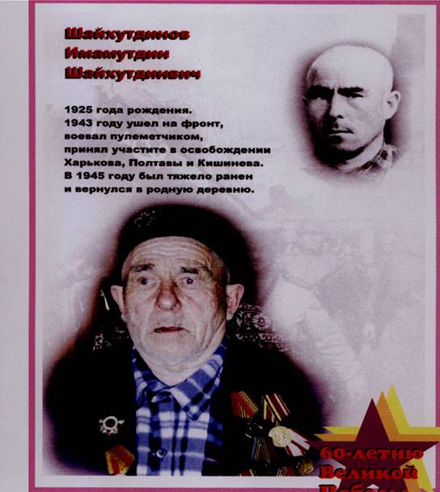

Шәйхетдинов Имаметдин Шәйхетдин улы

Шәйхетдинов Имаметдин 1925 нче елның 22 нче январенда Кукмара районының Вахит авылында дөньяга килгән.1930 нчы елда мәктәпкә укырга кергән.1930 нчы елда ул җидееллык мәктәпне тәмамлаган һәм колхозда төрле эшләрдә эшли башлаган.
Имаметдин абыйны 18 яшендә , 1943 нче елда , армия сафларына алалар.Башта 6 ай буена сугышка әзерлиләр , ә аннан соң сугышка кертәләр.Ул бик күп шәһәрләрне дошманнан азат итү өчен сугышларда катнаша.Иң беренче булып дошманнан Харьковны азат итәләр.Аннан соң бер-бер артлы Кременчукны,Полтаваны азат итүдә катнаша.Сугышларның берсендә яралана һәм госпитальдә ятып чыга.Яралары төзәлгәч,ул өч ай буена запас частьта була.Аннан соң яңадан сугышка керә.Бу юлы Новониколаевск, Одесса һәм Кишинев шәһәрләрен дошманнан азат итүдә катнаша. Кишиневны азат итү өчен барган сугышларда шактый каты яралана. Имаметдин абый алты ай госпитальдә дәвалана.
Сугыш елларының ачысы, атышу-шартлаулар да эзсез генә узмаган: тәндәге яралар, күңелдәге авыр истәлекләр ветеранны әледән-әле үткәннәргә алып кайталар. Харьков, Кременчук, Полтава, Түбән Новгород, Авеста, Одесса шәһәрләрендәге яуларда катнашкан солдат соңгысында каты яраланып, 1945 нче елда туган якларына кайта. Ләкин сугышта алган яралары ветеранның сәламәтлеген какшата. Аңа икенче төркем инвалидлык бирәләр.
Беренче җиңү сөенечен дә авылда каршылый. Шатлыктан аяклар җиргә тимәде, дип искә ала ул. Командирларының да Арча ягыныкы булып, татарча сөйләве җылы истәлек булып күңелендә калган. Чит җирдә туган телеңне ишеткәч, йөрәкләргә җылы керә шул. Ә сугыш кырында бигрәк тә күңелләр үсеп, рәхәт булып китә, ди ветеран. Ватан алдындагы хәрби казанышлары өчен ул III дәрәҗә Бөек Ватан сугышы орденына лаек була , күп кенә юбилей медальләре дә бирелә.
Сугыштан соң Имаметдин абый, лаеклы ялга чыкканга кадәр, Вахитов исемендәге колхозда эшли.Тормыш иптәше Мәгърифә апа белән 12 бала тәрбияләп үстерәләр.
Хәзерге вакытта Имаметдин абый төпчек улының гаиләсе белән яши.

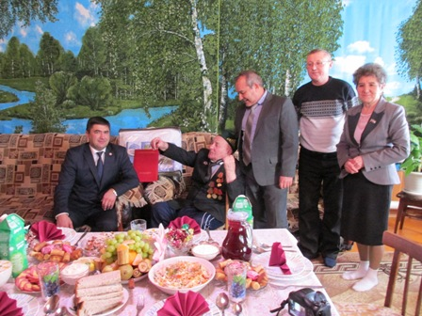
Шәйхетдинов Имаметдин Шәйхетдин улын 90 яшьлек юбилее белән район хәкимияте котлый.

